1. Derinys, apimantis:
(i) junginį, kurio formulė (I):
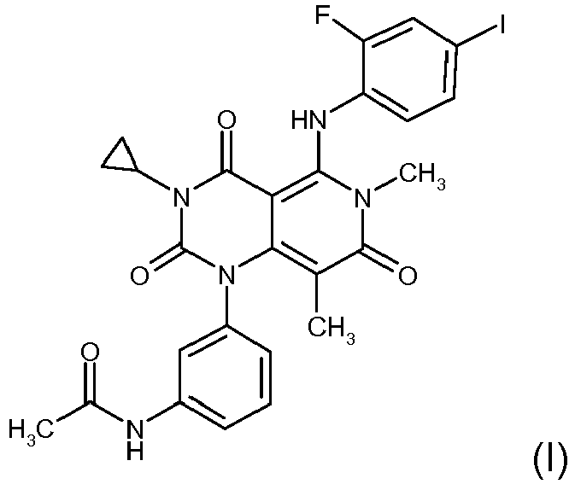
arba jo farmaciniu požiūriu priimtiną druską arba solvatą;
ir
(ii) junginį, kurio formulė (I):
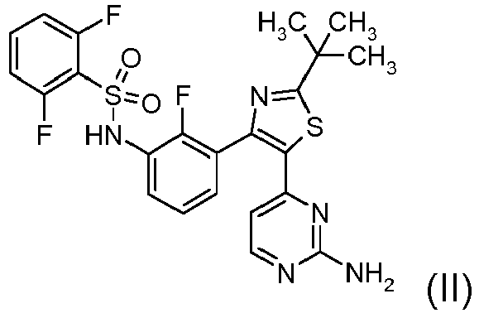
arba jo farmaciniu požiūriu priimtiną druską.

2. Derinys pagal 1 punktą, kur (I) formulės junginys yra dimetilsulfoksido solvato formos ir (II) formulės junginys yra metansulfonato druskos formos.

3. Derinio komplektas, apimantis derinį pagal 1 arba 2 punktą kartu su farmaciniu požiūriu priimtinu nešikliu arba nešikliais.

4. Farmacinė kompozicija, apimanti derinį pagal 1 arba 2 punktą kartu su farmaciniu požiūriu priimtinu skiedikliu arba nešikliu.

5. Farmacinė kompozicija pagal 4 punktą, skirta panaudoti vėžio gydymui.

6. Farmacinė kompozicija pagal 4 punktą, skirta panaudoti melanomos gydymui.

7. Derinio pagal 1 arba 2 punktą panaudojimas gamybai vaisto, skirto vėžio gydymui.

8. Derinio komplekto pagal 3 punktą panaudojimas gamybai vaisto, skirto vėžio gydymui.

9. Derinys pagal 1 arba 2 punktą, skirtas panaudoti terapijoje.

10. Derinys pagal 1 arba 2 punktą, skirtas panaudoti vėžio gydymui.

11. Derinys, skirtas panaudoti pagal 10 punktą, kur vėžys yra melanoma.

12. Derinys, skirtas panaudoti pagal 11 punktą, kur melanoma yra BRAF V600E mutanto melanoma.

13. Derinio komplektas pagal 3 punktą, skirtas panaudoti terapijoje.

14. Derinio komplektas pagal 3 punktą, skirtas panaudoti vėžio gydymui.

15. Derinio komplektas, skirtas panaudoti pagal 14 punktą, kur vėžys yra melanoma.

16. Derinio komplektas, skirtas panaudoti pagal 15 punktą, kur melanoma yra BRAF V600E mutanto melanoma.

17. Derinys, skirtas panaudoti pagal bet kurį iš 9–12 punktų arba derinio komplektas, skirtas panaudoti pagal bet kurį iš 13–16 punktų, kur (I) formulės junginio kiekis, skiriamas kaip dalis derinio arba derinio komplekto, yra parinktas iš 1 - 7mg.

18. Derinys, skirtas panaudoti arba derinio komplektas, skirtas panaudoti pagal 17 punktą, kur (I) formulės junginio kiekis, skiriamas kaip dalis derinio arba derinio komplekto, yra 2 mg.

19. Derinys, skirtas panaudoti pagal bet kurį iš 9–12 punktų arba derinio komplektas, skirtas panaudoti pagal bet kurį iš 13–16 punktų, kur (II) formulės junginio kiekis, skiriamas kaip dalis derinio arba derinio komplekto, yra parinktas iš 100 - 200mg.

20. Derinys, skirtas panaudoti arba derinio komplektas, skirtas panaudoti pagal 19 punktą, kur (II) formulės junginio kiekis, skiriamas kaip dalis derinio arba derinio komplekto, yra 150 mg.

21. Derinys, skirtas panaudoti pagal bet kurį iš 9–12 punktų arba derinio komplektas, skirtas panaudoti pagal bet kurį iš 13–16 punktų, kur (II) formulės junginys yra skiriamas du kartus per dieną.

22. Derinys, skirtas panaudoti pagal bet kurį iš 9–12 punktų arba derinio komplektas, skirtas panaudoti pagal bet kurį iš 13–16 punktų, kur (I) formulės junginio viena dozė yra skiriama kartu arba atskirai nuo (II) formulės junginio kartotinių dozių.

